**Практическая работа**

**Разработка плана резервного копирования данных.**

**Цель работы:**

1. Разработать план резервного копирования для проекта
2. Установить при необходимости программное обеспечение для осуществления резервного копирования и настроить его в соотвентствии с планом.

**Материал для изучения**

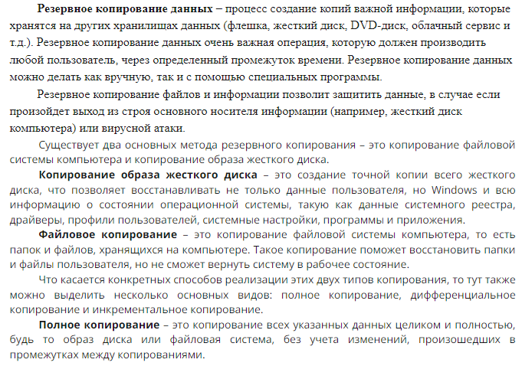

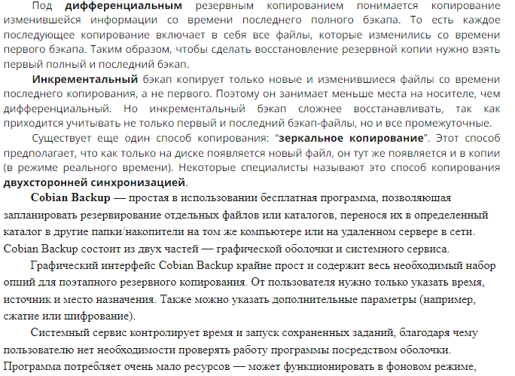

**Ход работы:**

1. Составить план резервного копирования, включающий следующие пункты:

* **Объекты копирования:**
* **Расписание/график:** дата, время, период или событие для запуска копирования данных.
* **Вид резервных копий:** полное, инкрементальное, дифференциальное
* **Хранение резервной копии:** место для хранения резервной копии (локальные или сетевые диски, автономные устройства хранения, облака).
* **Политика хранения:** количество и жизненный цикл резервных копии в хранилище, а так же действия, выполняемые после окончания срока жизни. Репликация или архивация резервных копий.

1. Выбрать программное обеспечение (при необходимости) и обосновать свой выбор.
2. Установить выбранное ПО и выполнить настройки согласно плана резервного копирования
3. Составить отчет о проделанной работе.